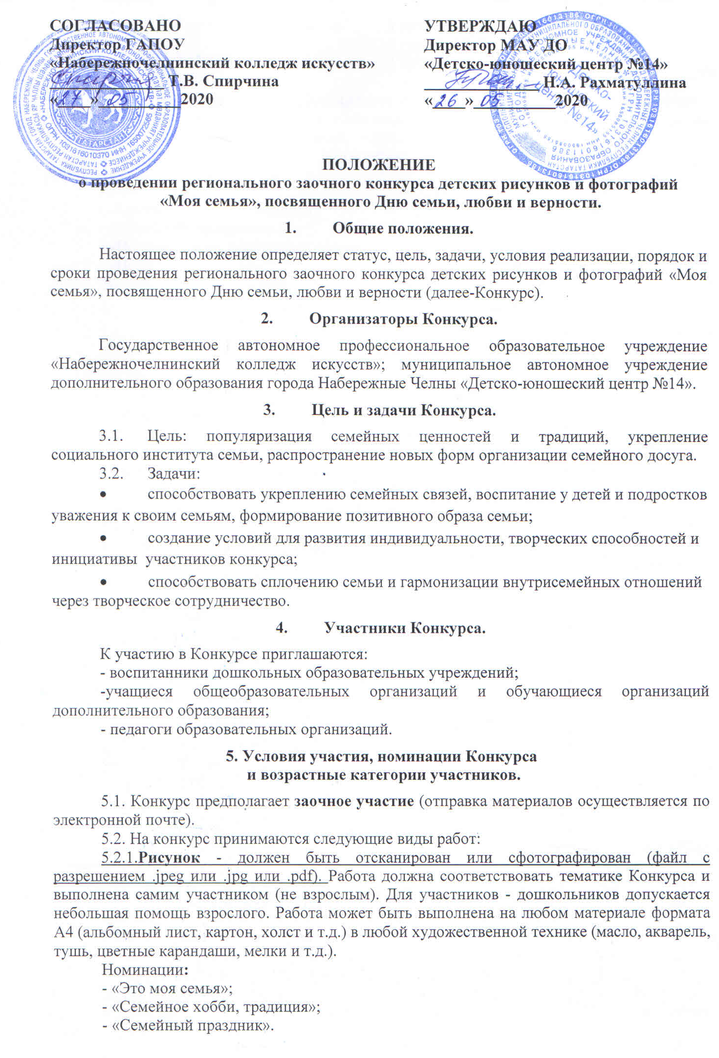

Возрастные категории участников: 1 группа - 4-5 лет;
2 группа – 6-7 лет;
3 группа – 8-10 лет.

5.2.2. Фотография (файл с разрешением .jpegили .jpg). Принимаются только личные фотографии. Фото должно быть выполнено самим участником. Допускается минимальная компьютерная обработка: кадрирование, коррекция контраста и цвета, виньетирование. Исключаются какая-либо ретушь и фотомонтаж, наличие каких-либо подписей, рамок и символов на изображении.
Номинации:
- «Семейное хобби, традиция»;
- «Семейный праздник»;
- «Постановочная фотография семьи»;
- «Неожиданный кадр».
Возрастные категории участников: 1 группа – 11-12 лет;
2 группа – 13-15 лет;
3 группа – 16-18 лет;
4 группа - педагоги.

5.3. На конкурс не допускаются работы:
- не соответствующие тематике конкурса;
-взятые из Интернета;
- фотоколлажи;
- с нарушением морально-этических норм;
- с нарушением норм действующего законодательства;
- скан-копии или фотографии низкого качества;
- не подтвержденные организационным взносом.
5.4. Участие в конкурсе индивидуальное.
5.5. Участник Конкурса вправе представить несколько конкурсных работ.
5.6. Организационный взнос за участие в конкурсе составляет 150 (Сто пятьдесят) рублей за одну конкурсную работу.
Банковские реквизиты:
МАУ ДО «Детско-юношеский центр №14»
Адрес: 423823, Республика Татарстан, г. Набережные Челны, пр. Чулман, д.88
ИНН 1650085155
КПП 165001001
Р/сч. 40701810505023000001
л/сч. ЛАВ30800134-ДЮЦ14
ОАО «Ак Барс» банк г. Казань
К/сч. 30101810000000000805
БИК 049205805
ОКПО 57239784
ОГРН 1031616013186
КБК 80000000000000000131
Назначение платежа (или в поле «Сообщение для получателя») – Конкурс «Моя семья»,Ф.И. участника.
6. Сроки проведения Конкурса и порядок участия.
6.1. Конкурс проводится в период с 08 июня по 14 июля 2020 года.
1 этап. Прием конкурсных работ: строго до 01 июля 2020 года (включительно).
2 этап. Работа жюри, подведение итогов: с 02 июля по 12 июля 2020 года.
3 этап. Размещение информации об итогах Конкурса на сайте
https://edu.tatar.ru/n_chelny/dyc14 в разделе «Конкурсы, семинары»: 14 июля 2020 года.
4 этап. Рассылка наградных материалов – в течение 2- х недель после размещения итогов Конкурса.
6.2. Порядок участия.
Для участия в Конкурсе необходимо:
- заполнить заявку (Приложение 1) в программеWord (заявку сканировать, фотографировать не нужно);
- оплатить организационный взнос за участие;
- отправить заявку, конкурсную работу и скан документа об оплате одним письмом на электронный адрес : 523929-konkurs@mail.ru
7. Критерии оценки работ, подведение итогов и награждение.
Критериями оценки рисунков и фоторабот являются:
- Соответствие тематике конкурса (5 баллов).
- Раскрытие темы (5 баллов).
- Оригинальность авторской идеи (5 баллов).
- Художественный уровень работы (5 баллов).
- Техническое качество исполнения (5 баллов).
Победители награждаются дипломами I. II. III степени в каждой возрастной группе и в каждой номинации. Участники, не занявшие призовых мест, получают сертификаты участников.
Количество победителей неограничено, так как каждая работа оценивается по общему количеству баллов.
Наградные документы предоставляются только в электронном виде на электронные адреса, указанные в заявке.
Контактная информация:
8-917-873-00-06 Титова Екатерина Анатольевна (9-16 ч. по будням)

Приложение №1
ЗАЯВКА участника
регионального заочного конкурса детских рисунков и фотографий «Моя семья», посвященного Дню семьи, любви и верности.

№ п/п | Город (район / населенный пункт) | Наименование образовательной организации | Возраст участника | Вид работы. Номинация.  Название работы. | Ф.И. участника | Ф.И.О. педагога  (не более 2-х) | Телефон педагога и адрес электронной почты
1 | Город Набережные Челны | СОШ №19 | 8 лет | Рисунок.  Это моя семья.  Мы счастливы! | Иванов Кирилл | Петрова Алла Сергеевна | 8-900-202-20-02, ttt@yandex.ru

